Урок изобразительного искусства в 6 классе
Тема: Основы языка изображения
Цели:
I. Образовательно-развивающие:
1.1 Предметные УУД: различают виды изобразительного искусства; узнают и называют произведения отечественных и зарубежных художников; приобретают опыт создания художественного образа и работы различными художественными материалами; используют в работе и анализируют цветовые отношения;
1.2 Общеучебные УУД: самостоятельно выделяют и формулируют познавательную цель; структурируют знания; осознанно и произвольно строят речевое высказывание в устной форме;
1.3 Логические УУД: анализируют объекты с целью выделения признаков; подводят под понятие; выбирают основание для классификации объектов; строят логическую цепь рассуждения;
1.4. Личностные УУД: формируют коммуникативную компетентность в общении и сотрудничестве со сверстниками, взрослыми в процессе образовательной, творческой деятельности; развивают эстетического сознания через творческую деятельность эстетического характера;
1.5 Регулятивные УУД: самостоятельно определяют цели своего обучения, ставят и формулируют для себя новые задачи в учёбе и познавательной деятельности, планируют пути достижения целей; осуществляют контроль своей деятельности в процессе достижения результата; определяют способы действий в рамках предложенных условий и требований, корректируют свои действия в соответствии с изменяющейся ситуацией; адекватно выражают и контролируют свои эмоции;
II. Воспитательная цель:
2.1. Развитие опыта творческой деятельности

Форма обучения: индивидуальная и фронтальная.
Методы обучения: репродуктивный, проблемный, наглядный, практический.
Средства обучения: карточки № 1 и 2, иллюстрации, бумага, краски
Количество учащихся: 8 человек

Ход урока

№ п/п | Деятельность учителя | Баллы  время | Деятельность учащихся
I | Оргмомент.
 | Проверка готовности уч-ся к уроку | 1 мин
 | Разминка.  Перед вами картина. Что вы можете о ней сказать? | 1 мин
 | Знакомство уч-ся с заявкой на оценку и критериями оценки (запись на доске):  «5» — 14 и более  «4» — 11 - 13  «3» — 8 - 10  Планирование оценки  Выбор арбитров  Арбитры отмечают активных учащихся. За активность учащийся получит 1 дополнительный балл в конце урока. | 2 мин | - Вопрос – понятие – 1 балл.  - Вопрос – суждение – 2 балла  - Ответ на вопрос-понятие и вопрос-суждение – 1-2 балла  - Умозаключение – 3 балла.  - Возражение – 1-2 балл.  - Дополнение – 1-2 балл.  - Задание №1 – 3 балла  - Задание №2 – 4 балла  - Задание №3 – 4 балла  - Задание №4 – 4 балла  - Задание № 5 – 4 балла
II | Работа по теме урока
 | Работа со схемой на обобщение и ограничение |  | 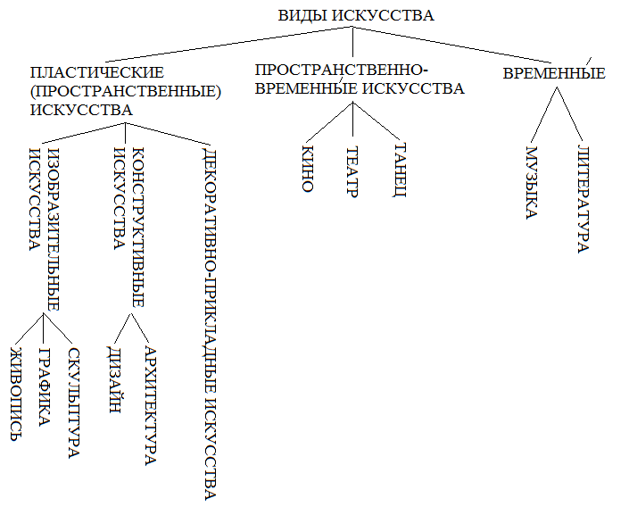
 | Задание № 1  Установить соответствие между элементами определения понятия. | 2 мин  1 балл за каждое правильное определение (всего 3 балла) | Ответы: I-b-3, II-c- 1, III-а-2
  Определение понятие | Родовой признак | Видовые признаки
  I. Графика | a) вид искусства | 1) имеют своей целью художественное познание и формирование наших образных представлений о мире
  II. Изобразительный искусства | b) вид изобразительного искусства | 2) обладающий видимой формой и связанный с материальной средой
  III. Пространственные искусства | c) вид пластического искусства | 3) использующий в качестве основных изобразительных средств линию, штрих, пятно, точку
 | Используя карточку № 1, 2 сформулируйте вопросы к теме урока. | 1 мин.  по 1 б. за вопросы-понятия  2 б. за вопросы-суждения | -Что является изображением? (изображение – это зрительное воспроизведение чего-л./ рисунок изображающий что-л./ информация, предназначенная для зрительного восприятия)  -Что выражает язык изображения? (язык изображения выражает мысли и чувства художника, его отношение к действительности)  Каким образом можно создать изображение? (Изображение можно создать с помощью различных изобразительных техник)
 | Формулирование цели урока | 1 мин
III | Творческая практическая работа.
 | Поиграем в «Пятнографию».  Данную технику в изобразительном искусстве называют Монотипией. В дословном переводе «один отпечаток». Монотипия – это графическое изображение, полученное путем нанесения красок на гладкую поверхность с последующим оттиском на другой поверхности.  Особенность изображений в данной технике в том, что они уникальны. Не бывает двух одинаковых изображений.  Задание № 2.  Вариант № 1. Выполнить графическое изображение в технике Монотипия.  Вариант № 2. Дорисовать кляксы до образа. | 12 мин  Всего 4 балла | - лист сложить напополам  - выбрать цвета красок  - на одну сторону в произвольном порядке нанести выбранные краски  - второй половиной листа накрыть пятна, прижать  - раскрыть, посмотреть на то что получилась.  -определить, на что похожа клякса, какой образ в ней можно увидеть?  - даем подсохнуть  - дорисовываем изображение до законченного образа с помощью графических материалов  Критерии:  - 1 балл – за образ  - 1 балл – за графическое изображение  - 1 балл – за название  - 1 балл – за гармоничное сочетание цвета
 | Работа со схемой.  Построите логическую цепочку от единичного понятия до дальнего рода, представленного изображения.  (Родовой признак – объединяет, видовой – отличает) |  | «Портрет сына» П.П.Рубенс – рисунок – вид графики – вид изобразительного искусства – вид пластического искусства – вид искусства.
 | Сформулируйте вопросы- суждения к созданному изображению. | 1 мин  Вопрос – суждение – 2 балла  Ответ на вопрос-суждение – 2 балла | -В каком случае изображение пятен представляет собой гармонию (дисгармонию)? (Гармония в изображении представляет собой согласованность в сочетании красок)  -Каким образом зрительное восприятие зависит от цвета? (Зрительное восприятие цвета зависит от колорита изображения, от насыщенности красок, от чувствительности глаза) (Колорит – это цветовой строй произведения, взаимосвязь всех его цветовых элементов)  -Как доказать что, полученное изображение называется монотипией?  - Графическое изображение, полученное путем нанесения красок на гладкую поверхность с последующим оттиском на другой поверхности, называется монотипией.  Выполненное изображение получено путем нанесения красок на гладкую поверхность с последующим оттиском на другой поверхности.  - Созданное изображение считается монотипией
 | Работа со схемой.  Построите логическую цепочку от единичного понятия до дальнего рода, представленного изображения.  (Родовой признак – объединяет, видовой – отличает) |  | «Портрет сына» П.П.Рубенс – рисунок – вид графики – вид изобразительного искусства – вид пластического искусства – вид искусства.
 | Задание № 3  Обобщить каждое понятие до ближайшего родового признака.  «Скульптор» П.Пикассо - …  Масло - …  Графика - … | 1 мин  Всего 3 балла | «Скульптор» П.Пикассо - рисунок  Масло – живописный материал.  Графика – вид изобразительного искусства.
 | Задание № 4  Обобщить пары понятий до дальнего рода  Пастель – карандаш - …  Живопись – графика -…  Набросок – зарисовка -… | 1 мин  Всего 3 балла | Пастель – карандаш - художественный материал  Живопись – графика - виды искусства  Набросок – зарисовка - вид искусства
 | С каким новым понятием вы сегодня познакомились?  Что называется монотипией?  Еще вы познакомились с двумя логическими операциями: обобщение, ограничение  При обобщении мы от меньшего понятия переходим к большему.  При ограничении происходить переход от большего понятия к меньшему. |  | - сегодня на уроке мы познакомились с понятием монотипия.  - Монотипия – это графическое изображение, полученное путем нанесения красок на гладкую поверхность с последующим оттиском на другой поверхности.
 | Подведение итогов: |  | - степень достижения целей, поставленных в начале урока  - подсчёт баллов, заработанных на уроке  - соотнесение учащимися количества баллов с заявкой на оценку  - выявление учащихся, получивших запланированную оценку  - выявление учащихся, получивших оценку выше/ ниже запланированной  - обсуждение с уч-ся причин расхождения плана и факта оценки
 | Домашнее задание.  продолжить формулировку суждения:  Произведения искусства создаёт художник, однако …  Поможет вам в этот текст § на с.52 | 3 балла за противоречие | Произведения искусства создаёт художник, однако рожается искусство в процессе общения художника со зрителем.

ФИ _________________________________________ Класс _________  Задание № 1  Установить соответствие между элементами определения понятия.  I - ___ -___; II - ___ -___; III - ___ - ___ |  | ФИ _________________________________________ Класс _________  Задание № 1  Установить соответствие между элементами определения понятия.  I - ___ -___; II - ___ -___; III - ___ - ___
  Определение понятие | Родовой признак | Видовые признаки
  I. Графика | a) вид искусства | 1) имеют своей целью художественное познание и формирование наших образных представлений о мире
  II. Изобразительный искусства | b) вид изобразительного искусства | 2) обладающий видимой формой и связанный с материальной средой
  III. Пространственные искусства | c) вид пластического искусства | 3) использующий в качестве основных изобразительных средств линию, штрих, пятно, точку
  Определение понятие | Родовой признак | Видовые признаки
  I. Графика | a) вид искусства | 1) имеют своей целью художественное познание и формирование наших образных представлений о мире
  II. Изобразительный искусства | b) вид изобразительного искусства | 2) обладающий видимой формой и связанный с материальной средой
  III. Пространственные искусства | c) вид пластического искусства | 3) использующий в качестве основных изобразительных средств линию, штрих, пятно, точку
Задание № 2.  Выполнить графическое изображение в технике Монотипия.  Порядок работы:  - лист сложить напополам  - выбрать цвета красок  - на одну сторону в произвольном порядке нанести выбранные краски  - второй половиной листа накрыть пятна, прижать  - раскрыть, посмотреть на то, что получилась.  -определить, на что похожа клякса, какой образ в ней можно увидеть?  - даем подсохнуть и дорисовываем изображение до законченного образа с помощью графических материалов  Критерии:  - 1 балл – за образ  - 1 балл – за графическое изображение  - 1 балл – за название  - 1 балл – за гармоничное сочетание цвета |  | Задание № 2.  Выполнить графическое изображение в технике Монотипия.  Порядок работы:  - лист сложить напополам  - выбрать цвета красок  - на одну сторону в произвольном порядке нанести выбранные краски  - второй половиной листа накрыть пятна, прижать  - раскрыть, посмотреть на то, что получилась.  -определить, на что похожа клякса, какой образ в ней можно увидеть?  - даем подсохнуть, дорисовываем изображение до законченного образа с помощью графических материалов  Критерии:  - 1 балл – за образ  - 1 балл – за графическое изображение  - 1 балл – за название  - 1 балл – за гармоничное сочетание цвета
Задание № 3  Обобщить каждое понятие до ближайшего родового признака.  «Скульптор» П.Пикассо - _______________________________  Масло - _______________________________________________  Графика - _____________________________________________ |  | Задание № 3  Обобщить каждое понятие до ближайшего родового признака.  «Скульптор» П.Пикассо - _______________________________  Масло - _______________________________________________  Графика - _____________________________________________
Задание № 4  Обобщить пары понятий до дальнего рода  Пастель – карандаш - ______________________________________  Живопись – графика - ______________________________________  Набросок – зарисовка - _____________________________________ |  | Задание № 4  Обобщить пары понятий до дальнего рода  Пастель – карандаш - ______________________________________  Живопись – графика - ______________________________________  Набросок – зарисовка - _____________________________________

